PANDUAN PENYEDIAAN PENGESAHAN BAKI OLEH PTJ PEMBAYAR BAGI TUJUAN KERTAS KERJA SOKONGAN PENUTUPAN AKAUN AKHIR TAHUN LEJAR AKRUAN BAGI PENYATA KEWANGAN KERAJAAN PERSEKUTUAN PRA-PERALIHAN PADA 30 SEPTEMBER TAHUN 2023

- INVENTORI ( Siri A06* DAN A07*) – BAGI PTJ INVENTORI SAHAJA

PTJ Membayar hendaklah mengemukakan pengesahan baki Akhir Inventori kepada Unit Pengurusan Aset, JANM Negeri Pulau Pinang mengikut format seperti di Lampiran C1. Pengesahan hendaklah dibuat mengikut PTJ Dipertanggung berdasarkan Laporan Ringkasan Hasil / Belanja / Aset / Liabiliti / Ekuiti di Portal iGFMAS.

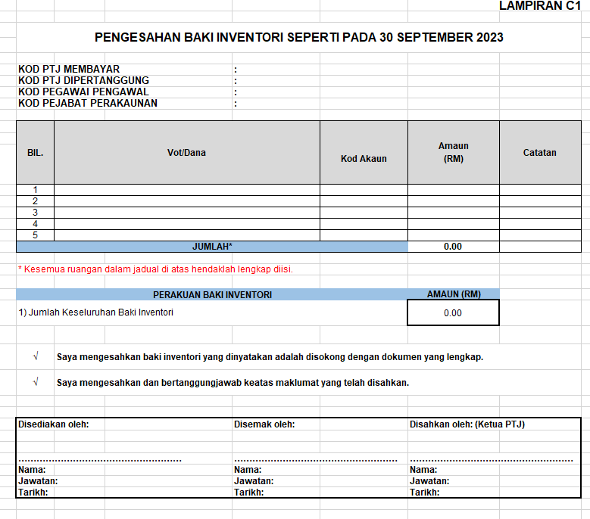

- DEPOSIT BAYARAN (SIRI A052*)

PTJ Membayar hendaklah mengemukakan pengesahan baki Deposit Bayaran kepada Unit Akaun, JANM Negeri Pulau Pinang mengikut format seperti di Lampiran D1(A). Pengesahan hendaklah dibuat mengikut PTJ Dipertanggung berdasarkan Laporan Ringkasan Hasil / Belanja / Aset / Liabiliti / Ekuiti di Portal iGFMAS. Penyata Penyesuaian seperti di Lampiran D1(B) hendaklah disediakan sekiranya baki yang disahkan adalah berbeza.
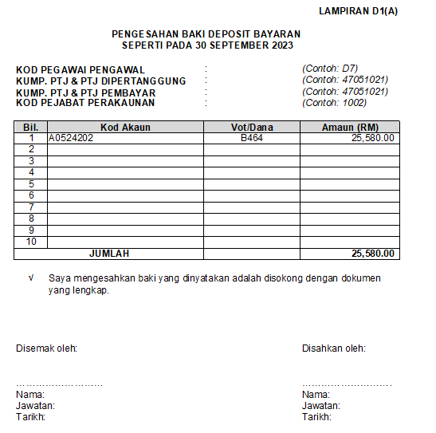
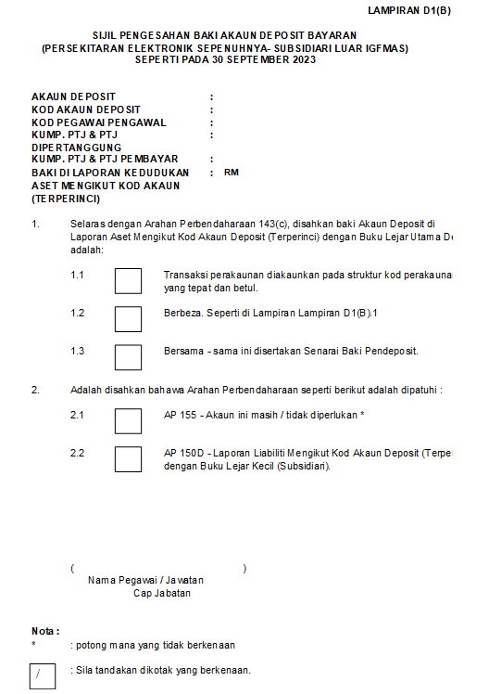

- PERBELANJAAN TERDAHULU ASET (SIRI A053*)

PTJ Membayar hendaklah mengemukakan pengesahan baki Perbelanjaan Terdahulu Aset kepada Unit Pengurusan Aset, JANM Negeri Pulau Pinang mengikut format seperti di Lampiran D2. Pengesahan hendaklah dibuat mengikut PTJ Dipertanggung berdasarkan Laporan Ringkasan Hasil / Belanja / Aset / Liabiliti / Ekuiti di Portal iGFMAS.
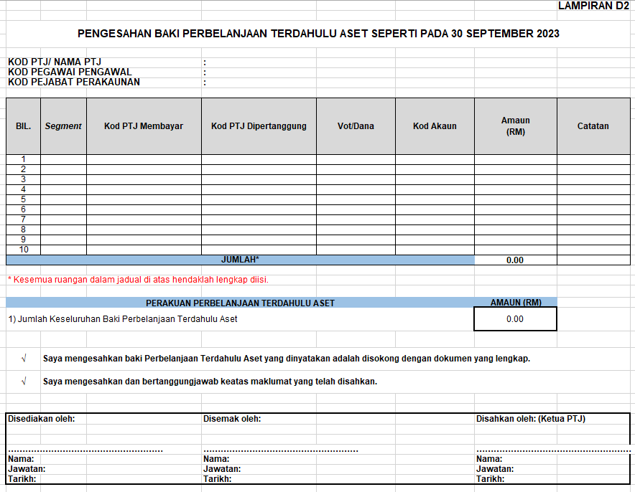

- WANG PENDAHULUAN KONTRAKTOR (WPK) (A0591101)

PTJ Membayar hendaklah mengemukakan pengesahan baki Wang Pendahuluan Kontraktor kepada Unit Akaun, JANM Negeri Pulau Pinang mengikut format seperti di Lampiran D3(A) bersama-sama senarai subsidiari seperti di Lampiran D3(B). Pengesahan hendaklah dibuat mengikut PTJ Dipertanggung berdasarkan Laporan Ringkasan Hasil / Belanja / Aset / Liabiliti / Ekuiti dan Laporan Kedudukan Baki Subsidiari di Portal iGFMAS.

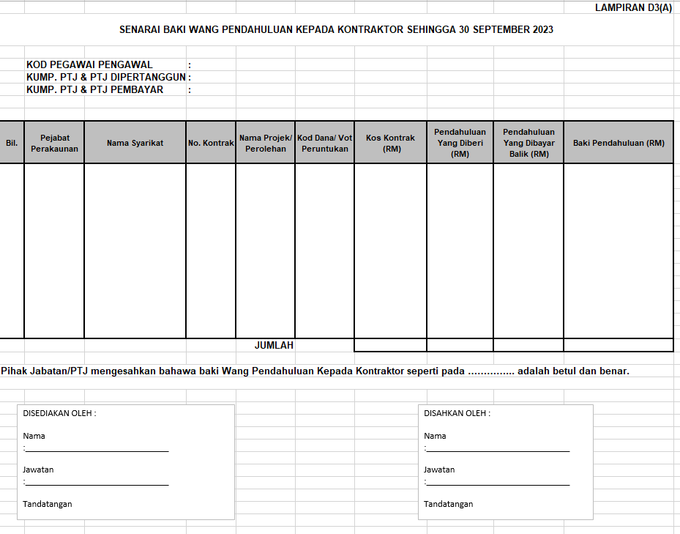

- TERIMAAN TAK DITUNAI (A0311101)
PTJ membayar hendaklah mengemukakan pengesahan baki Cek Tak Laku kepada Unit Pengurusan Dana, JANM Negeri Pulau Pinang seperti di Lampiran B3 berdasarkan Laporan Daftar Cek Tak Laku di Portal Igfmas.
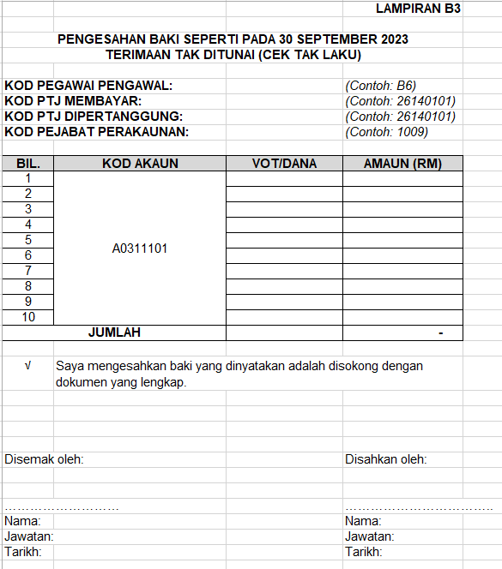

- AKAUN BELUM TERIMA (ABT) ONGOING RESEIVABLES (SIRI A048*)

PTJ Membayar hendaklah mengemukakan pengesahan baki ABT Ongoing Receivables kepada Unit Pengurusan Dana, JANM Negeri Pulau Pinang mengikut format seperti di Lampiran B7 bersama-sama senarai subsidiari seperti di Lampiran B7(A). Pengesahan hendaklah dibuat mengikut PTJ Dipertanggung berdasarkan Laporan Invois Terperinci di Portal iGFMAS.
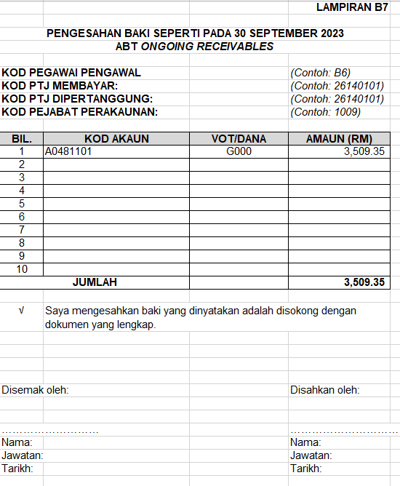
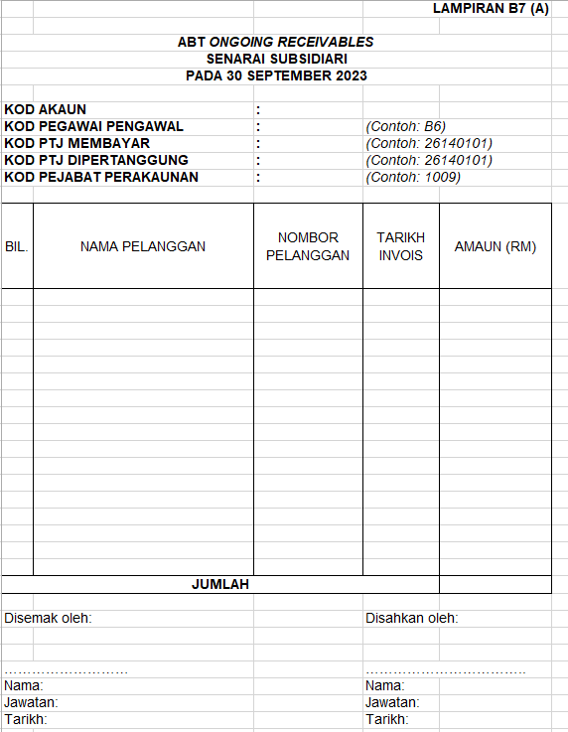

- ASET BELUM BAYAR (SIRI L013*)

PTJ Membayar hendaklah mengemukakan pengesahan baki Aset Belum Bayar kepada Unit Pengurusan Aset, JANM Negeri Pulau Pinang mengikut format seperti di Lampiran G1. Pengesahan hendaklah dibuat mengikut PTJ Dipertanggung berdasarkan Laporan Ringkasan Hasil / Belanja / Aset / Liabiliti / Ekuiti di Portal iGFMAS.

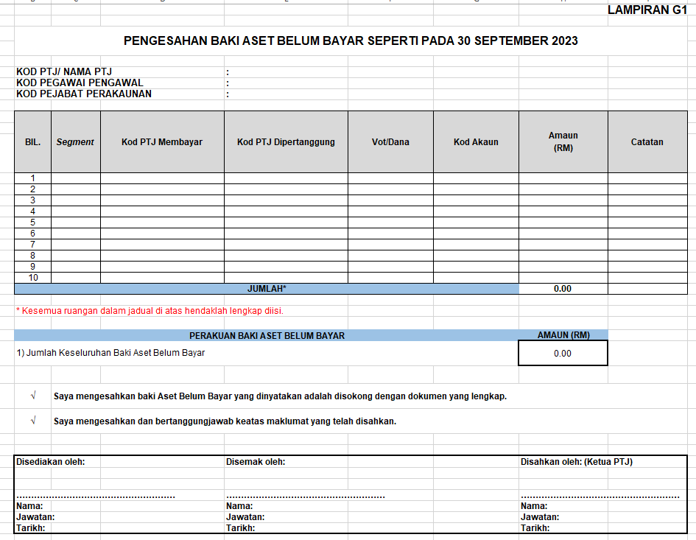

- AKAUN BELUM BAYAR GRN/FRN TRANSIT ASET (L0191103)

PTJ Membayar hendaklah mengemukakan pengesahan baki Aset Belum Bayar GRN/FRN Transit Aset kepada Unit Pengurusan Aset, JANM Negeri Pulau Pinang mengikut format seperti di Lampiran G3. Pengesahan hendaklah dibuat mengikut PTJ Dipertanggung berdasarkan Laporan Ringkasan Hasil / Belanja / Aset / Liabiliti / Ekuiti di Portal iGFMAS.
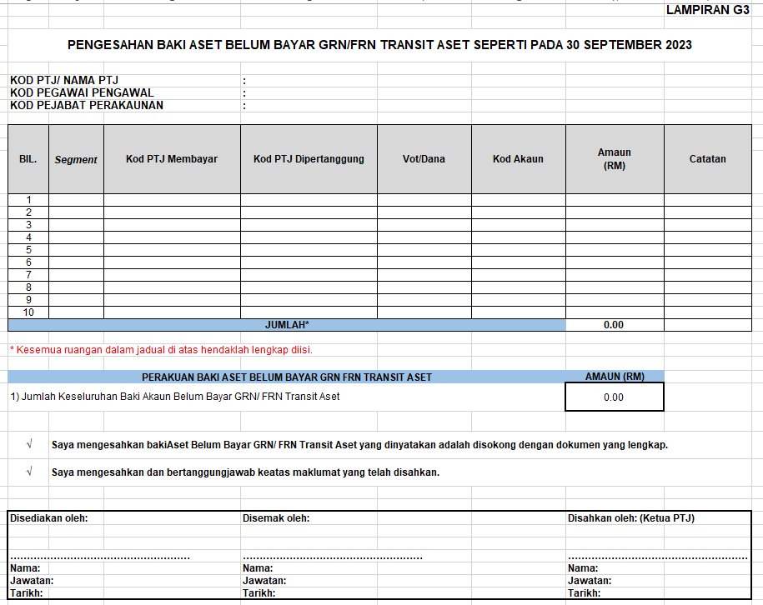

9. DEPOSIT (SIRI L11*)

PTJ Membayar hendaklah mengemukakan pengesahan baki Deposit kepada Unit Akaun, JANM Negeri Pulau Pinang mengikut format seperti di Lampiran N(A), Sijil Pengesahan Baki Deposit seperti di Lampiran N(B) dan juga senarai subsidiari. Pengesahan hendaklah dibuat mengikut PTJ Dipertanggung berdasarkan Laporan Ringkasan Hasil / Belanja / Aset / Liabiliti / Ekuiti dan Laporan Kedudukan Baki Subsidiari di Portal iGFMAS.
